

UNIVERZITET U SARAJEVU  
ELEKTROTEHNIČKI FAKULTET

ODSJEK ZA AUTOMATIKU I ELEKTRONIKU

Jednokanalni LoRa-MQTT Gateway na bazi mikrokontrolera ESP32

ZAVRŠNI RAD

- PRVI CIKLUS STUDIJA -

|  |  |  |
| --- | --- | --- |
| **Mentor:** |  | **Student:** |
| **Red. prof. dr Samim Konjicija** |  | **Erol Terović** |

Sarajevo, Juli 2021.

Tema:

Jednokanalni LoRa-MQTT Gateway na bazi mikrokontrolera ESP32

Kurs:

Praktikum automatike

Student:

Erol Terović

Opis zadatka:

Projektovati uređaj na bazi mikrokontrolera ESP32, koji omogućava prosljeđivanje poruka između krajnjih uređaja koji koriste LoRa tehnologiju bežične komunikacije i MQTT brokera. Uređaj treba da posjeduje i informaciju o lokaciji pribavljenu pomoću GPS. Za osnovu koristiti module WROOM-32, SX1278 i Ublox NEO-6M. Demonstrirati rad uređaja i razmjenu podataka sa jednim krajnjim LoRa uređajem.

Polazna literatura:

1. Espressif. ESP32 Hardware Reference. [Online].

https://docs.espressif.com/projects/esp-idf/en/release-v3.3/hw-reference/modules-and-

boards.html

1. Espressif. ESP32 Datasheet. [Online].

https://www.espressif.com/sites/default/files/documentation/esp32-wroom-32_datasheet_en.pdf

1. Semtech. SX1276/77/78/79 Datasheet. [Online].

<https://semtech.my.salesforce.com/sfc/p/#E0000000JelG/a/2R0000001Rc1/QnUuV9TviODKUgt_rpBlPz.EZA_PNK7Rpi8HA5.Sbo>

1. u-blox. (2021, July) LEA-6 / NEO-6 / MAX-6 - Hardware Integration Manual. [Online].

https://www.u-blox.com/sites/default/files/products/documents/LEA-NEO-MAX-

406_HIM_%28UBX-14054794%29.pdf

_____________________________

**Red. prof. dr Samim Konjicija**

**UNIVERZITET U SARAJEVU  
ELEKTROTEHNIČKI FAKULTET**

**ODSJEK ZA AUTOMATIKU I ELEKTRONIKU**

**IZJAVA O AUTENTIČNOSTI RADA**

**Završni rad**

**I ciklusa studija**

Ime i prezime: Erol Terović

Naslov rada: Jednokanalni LoRa-MQTT Gateway na bazi mikrokontrolera ESP32

Vrsta rada: Završni rad prvog ciklusa studija

Broj stranica: 40

**Potvrđujem:**

* Da sam pročitao dokumente koji se odnose na plagijarizam, kako je to definirano Statutom Univerziteta u Sarajevu, Etičkim kodeksom Univerziteta u Sarajevu i pravilima studiranja koja se odnose na I i II ciklus studija, integrirani studijski program I i II ciklusa i III ciklus studija na Univerzitetu u Sarajevu, kao i uputama o plagijarizmu navedenim na web stranici Univerziteta u Sarajevu;
* Da sam svjestan univerzitetskih disciplinskih pravila koja se tiču plagijarizma;
* Da je rad koji predajem potpuno moj, samostalni rad, osim u dijelovima gdje je to naznačeno;
* Da rad nije predat, u cjelini ili djelimično, za stjecanje zvanja na Univerzitetu u Sarajevu ili nekoj drugoj visokoškolskoj ustanovi;
* Da sam jasno naznačio prisustvo citiranog ili parafraziranog materijala i da sam se referirao na sve izvore;
* Da sam dosljedno naveo korištene i citirane izvore ili bibliografiju po nekom od preporučenih stilova citiranja, s navođenjem potpune reference koja obuhvata potpuni bibliografski opis korištenog i citiranog izvora;
* Da sam odgovarajuće naznačio svaku pomoć koju sam dobio pored pomoći mentora

i akademskih tutora/ica.

Sarajevo, Juli 2021

Terović Erol

________________

# Sažetak

Low Power Wide Area Networks (LPWAN) i tehnologije povezane s istim su u zadnje vrijeme doživjele veliku ekspanziju. LPWAN tehnologije se nalaze u mnogobrojnim primjenama u komercijalnim i nekomercijalnim kontekstima. U ovom radu demonstriramo implementaciju niskobudžetnog IoT jednokanalnog bežičnog gateway-a koji sadrži Semtech LoRa® modul za komunikaciju velikog dometa, ESP32 mikrokontroler te u-blox NEO-6M GPS modul.

**Ključne riječi:** LoRa, ESP32, Gateway, IoT, MQTT

# Abstract

Low Power Wide Area Networks (LPWAN) and the technologies associated with it are seeing a boom in recent years. LPWAN technologies are finding numerous applications in commercial and private contexts. In this paper we discuss the implementation of a low cost IoT single-channel wireless gateway featuring a Semtech LoRa® long range communication device, an ESP32 microcontroller and an u-blox NEO-6M GPS module.

**Keywords:** LoRa, ESP32, Gateway, IoT, MQTT

Sadržaj

Sažetak IV

Abstract IV

Popis slika VII

Popis tabela VIII

1 Uvod 9

1.1 Zadatak završnog rada 9

1.2 Uvod u IoT 9

1.3 Uvod u LoRa 10

1.3.1 LoRa modulacija 10

1.3.2 Parametri LoRa modulacije 12

1.3.3 Uloga Gateway-a u LoRa mreži 13

1.4 MQTT Protokol 14

1.4.1 Struktura MQTT informacija 15

2 Razvoj gateway uređaja 16

2.1 Tehnički zahtjevi dizajna i inicijalna ograničenja 16

2.2 Pregled najbitnijih komponenti uređaja 17

2.2.1 ESP32-WROOM mikrokontroler 17

2.2.2 U-blox NEO-6M 18

2.2.3 SX1278 LoRa modul 19

2.2.4 LDL1117S33R 20

2.3 Shema uređaja 20

2.3.1 Napajanje 23

2.3.2 ESP32 i podržavajući hardware 23

2.3.3 SX1278 modul 25

2.3.4 NEO-6M i podržavajući hardware 26

2.3.5 Ostali dijelovi sheme 27

2.4 PCB dizajn 28

2.4.1 Smjernice proizvođača modula za dizajn PCB-a 28

2.4.2 Pregled detalja PCB dizajna 30

2.5 Finalni izgled PCB pločice 32

3 Testiranje uređaja 35

3.1 Postavka eksperimenta 35

3.2 Priprema 35

3.3 Eksperiment 36

3.4 Rezultati eksperimenta 37

Zaključak 38

Literatura 39

# Popis slika

Slika 1.1 Vremenski graf linearnog up chirp signala 11

Slika 1.2 Promjena frekvencije za up i down chirp signale 11

Slika 1.3 Spektrogram LoRa paketa 12

Slika 1.4 LoRaWAN mreža 14

Slika 1.5 MQTT primjer publish/subscribe 15

Slika 2.1 ESP32-WROOM modul (prednja i zadnja strana) 17

Slika 2.2 u-blox NEO modul serije 6 18

Slika 2.3 HPD14A LoRa modul 19

Slika 2.4 Stranica 1 sheme gateway uređaja 21

Slika 2.5 Stranica 2 sheme gateway uređaja 22

Slika 2.6 Header za programiranje ESP32 mikrokontrolera 24

Slika 2.7 JTAG Header 25

Slika 2.8 shema spajanja aktivne antene 26

Slika 2.9 Preporuka vezana za oblik vodova na PCB 29

Slika 2.10 Mjesto za SMA ili U.FL konektor 30

Slika 2.11 Via fencing za potrebe zaštite antenskog voda 31

Slika 2.12 Spajanje dvije strane donjeg sloja preko gornjeg, koristeći return straps 32

Slika 2.13 Gornja strana PCB dizajna 33

Slika 2.14 Donja strana PCB dizajna 33

Slika 2.15 Finalna pločica bez komponenti 34

Slika 2.16 Finalna pločica s komponentama 34

Slika 3.1 Shema spajanja LoRa node uređaja 36

Slika 3.2 LoRa Gateway s antenama za GPS i LoRa 36

Slika 3.3 LoRa Node 36

Slika 3.4 Mobitel uspješno prima poruku „9“, od strane uređaja node01 37

# Popis tabela

Tabela 1 Uticaj Faktora širenja na brzinu prijenosa, domet i vrijeme slanja 13

Tabela 2 Glavne karakteristike iz ESP32-WROOM datasheet-a 17

Tabela 3 Glavne karakteristike iz NEO-6M datasheet-a 18

Tabela 4 Glavne karakteristike iz SX1278 datasheet-a: 19

Tabela 5 Glavne karakteristike iz LDL1117S33 datasheet-a 20

Tabela 6 Inicijalna stanja pinova i njihov uticaj na boot mode 23

# Uvod

U zadnjih par godina na tržištu se pojavio veliki broj tehnologija koje omogućavaju komunikaciju velikog dometa s malim relativnim utroškom energije. Neke od tehnologija su: LoRa, Weightless, Sigfox, itd. Njihova niska cijena, uz činjenicu da omogućuju komunikaciju na velike razdaljine, omogućava njihovo korištenje u namjene poput: mjerenja temperature u čitavoj oblasti i očitanje u centralnoj lokaciji, skupljanja podataka za SCADA sisteme, dojava o probijanju sigurnosne zone za alarme itd. U ovakvim sistemima, jednostavni uređaji, tzv. nodes, šalju podatke snažnom prijemniku koji prosljeđuje podatke putem fiksne kablovske infrastrukture, do centralnog mjesta gdje se ti podaci očitavaju. Primjer ovakvog koncepta, iz prakse, je način na koji se očitavaju bežični vodomjeri u stambenim objektima, uz napomenu da se u ovom slučaju primjenjuje wireless M-bus tehnologija. U odnosu na wireless M-bus tehnologiju, LoRa pruža prednost većeg dometa.

Primjer iz prakse je način na koji se očitavaju bežični vodomjeri u stambenim objektima, iako se tu primjenjuje wireless M-bus tehnologija, koncept je isti s tim što npr. LoRa pruža prednost većeg dometa.

Uređaj koji vrši primanje podataka, te njihovo prosljeđivanje na server, putem Wi-Fi, LTE itd. se naziva Gateway. U ovom završnom radu, predstavit ćemo način izrade jednostavnog jednokanalnog Gateway-a koji LoRa podatke šalje MQTT brokeru, korištenjem ESP32-WROOM mikrokontrolera.

## Zadatak završnog rada

U ovom završnom radu bit će opisan postupak dizajniranja i implementacije uređaja, koji će izvršavati funkciju jednokanalnog LoRa Gateway-a. Svaki korak procesa će biti objašnjen te će se opisati svaki funkcionalni dio uređaja i način na koji svaki dio doprinosi funkcionalnosti krajnjeg proizvoda. Čitav projekt će se moći pronaći na autorovom GitHub-u čiji se link nalazi u literaturi ovog rada. [1]

## Uvod u IoT

*“I believe that at the end of the century the use of words and general educated opinion will have altered so much that one will be able to speak of machines thinking without expecting to be contradicted.”*

*– Alan Turing*

Definicija IoT od strane Međunarodne telekomunikacijske unije (ITU) glasi: „Internet of things predstavlja globalnu infrastrukturu koja omogućuje napredne usluge interkonekcijom

(fizičkom i virtuelnom) predmeta zasnovanu na postojećim i evoluirajućim interoperabilnim informacionim i komunikacionim tehnologijama“ [2].

IoT (Internet of things) tehnologije su postale jako rasprostranjene u današnjem društvu, i svakodnevno su uređaji oko nas sve umreženiji. Prije 30 godina, pričalo se kako će uređaji poput veš mašina, rerni, vending aparata i slično, u budućnosti biti spojeni na internet. Mi sada živimo u periodu kada su skoro svi proizvodi nove generacije, opremljeni tehnologijama upravljanja putem interneta, što je postao novi standard potražnje za ovim proizvodima, a njihovi kupci potpuno educirani za njihovo korištenje.

Pokrenuta je lavina inovacija i napredaka u IoT tehnologijama koja se ne može zaustaviti. Prvi put se koncept i termin „Internet of Things“ spominje u govoru Peter T. Lewisa 1985. koji je održan u Washington, D.C. [3]. Prvi uređaj koji se može smatrati dijelom IoT infrastrukture je zapravo automat za Coca-Cola napitke koji se nalazio na Carnegie Mellon univerzitetu u Pittsburgh-u. Ovaj automat je postao prvi komercijalni uređaj spojen na tadašnji ARPANET, i imao je mogućnost da izvještava da li se u njemu nalaze proizvodi, te da li su napici ohlađeni ili ne [4].

## Uvod u LoRa

LoRa (Lo - long, Ra - range) je patentirana tehnologija fizičkog sloja po OSI sedmoslojnom modelu mreža, koja koristi postojeću tehnologiju Chirp Spread Spectrum – CSS. LoRa tehnologiju razvila je kompanija Semtech, i ona omogućava komunikaciju male snage i velikog dometa. Primjenjuje se u velikoj mjeri za IoT uređaje. Može se koristiti za komunikaciju na dometima i do 10 kilometara (u slučaju male interferencije, tj. u ruralnoj sredini), međutim i u gusto naseljenoj urbanoj sredini, poruke mogu da putuju do 5 kilometara, u zavisnosti od pozicije uređaja.

LoRa tehnologija je u velikoj mjeri zastupljena u pametnim gradovima, pametnim kućama i zgradama, pametnoj poljoprivredi, pametnom očitavanju mjerača itd. [5].

### LoRa modulacija

Chirp predstavlja engleski akronim koji u prijevodu znači kompresirani radarski impuls visokog intenziteta (eng. Compressed High Intensity Radar Pulse). Predstavlja signal kome se frekvencija ili povećava ili smanjuje vremenom. Koristi se za potrebe radara i sonara, međutim ima primjenu u spread spectrum modulaciji. Promjena frekvencije može biti linearna, ali može biti i eksponencijalna. Na slici 1.1. vidimo izgled up chirp signala u vremenskom domenu.

Chirp Spread Spectrum modulacija je tehnika raspršenog spektra koja koristi linearne chirp signale za enkodiranje informacija. U tehnikama raspršenog spektra, signal se namjerno proširuje u frekventnom domenu. Ova vrsta modulacije je originalno razvijena za potrebe vojne radarske tehnologije, a koristila se za potrebe sigurne komunikacije.

Ako se frekvencija mijenja od najmanje do najveće, takav chirp nazivamo up-chirp, s druge strane ako se frekvencija mijenja od najveće do najmanje onda to nazivao down-chirp. Na slici 1.2. vidimo promjenu frekvencije u ovisnosti od vremena za up i down chirp signale.

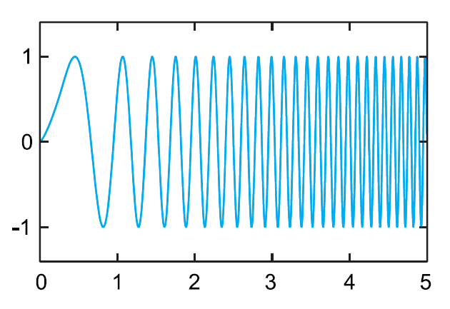

Slika 1.1 Vremenski graf linearnog up chirp signala [6]

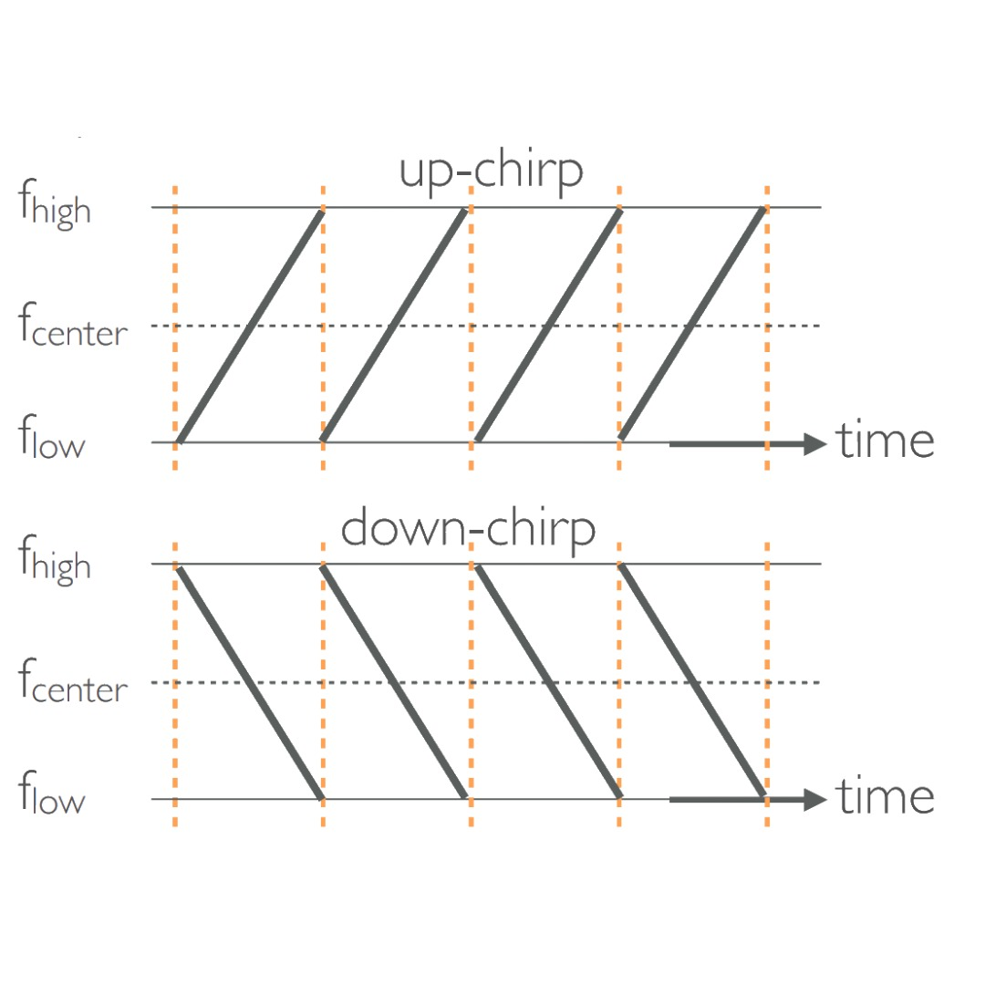

Slika 1.2 Promjena frekvencije za up i down chirp signale [7]

LoRa tehnologija je vrsta Chirp Spread Spectrum tehnologije. LoRa Chirp Spread Spectrum tehnologija koristi tehnologiju ispravljanja grešaka unaprijed (eng. Forward error correction - FEC) [8].

Širina frekventnog opsega chirp signala je ekvivalentna spektralnoj širini signala. Na slici 1.3. se može vidjeti spektrogram jednog LoRa paketa.

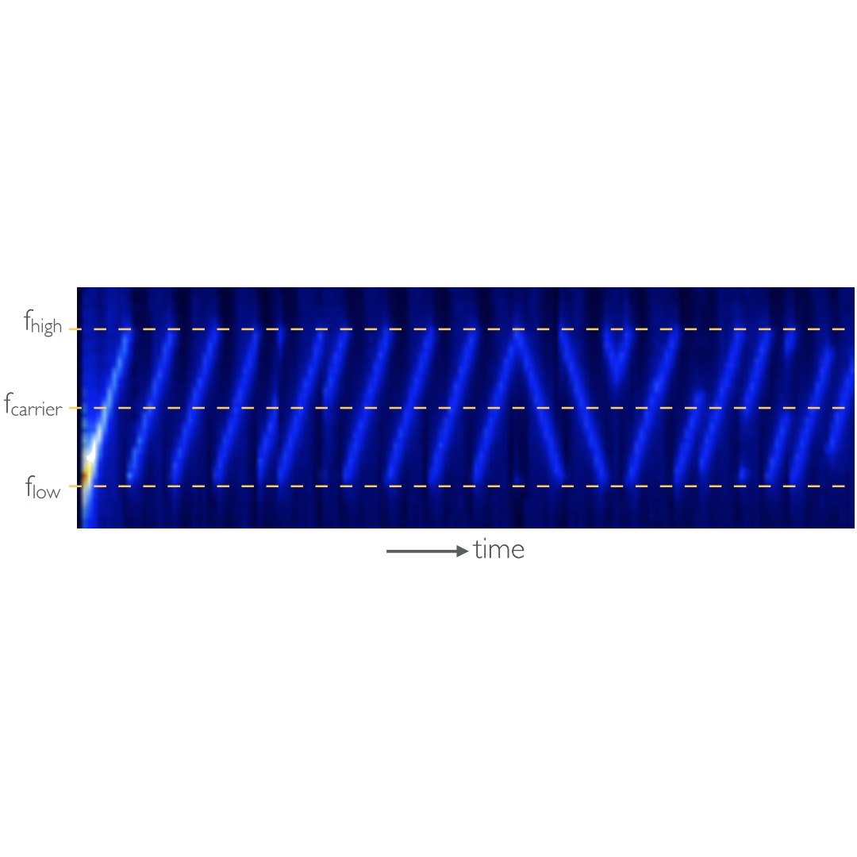

Slika 1.3 Spektrogram LoRa paketa [7]

Neke od glavnih karakteristika LoRa komunikacije su:

* Komunikacija velikog dometa
* Visoka robusnost komunikacije
* Niska snaga
* Otpornost na efekt višestrukog puta (eng. multipath resistance)
* Otpornost na Doppler-ov efekt (eng. doppler resistance)

### Parametri LoRa modulacije

LoRa posjeduje četiri konfiguracijska parametra, i to:

1. Frekvencija nosećeg signala (eng. Carrier frequency)

Postoje različiti frekvencijski opsezi koji su definisani za LoRa komunikaciju, u zavisnosti od države i njene regulatorne agencije za komunikaciju. Ukupni opseg frekvencija u kojim se LoRa komunikacija odvija spada u VHF i UHF opseg. U Bosni i Hercegovini se primjenjuje Europski LoRa kanalni plan. U BiH se koriste dva dozvoljena opsega; EU433 (433.05 – 434.79 MHz) i EU868-870 (863 – 870 MHz) [9]. LoRa je dozvoljeno koristiti bez posebne dozvole. Bosna i Hercegovina prati CEPT preporuku 70-03 o korištenju uređaja kratkog dometa [10].

1. Faktor širenja (eng. Spreading factor)

Faktor širenja (SF) predstavlja broj chirp-ova, tj. nosača podataka koji se šalje u sekundi. Veći SF povećava odnos signala i šuma (eng. Signal to noise ratio – SNR) i posljedično tome, povećava se osjetljivost i domet, ali u isto vrijeme se povećava vrijeme emitiranja paketa. U normalnom slučaju, SF se može postaviti između 7 i 12. Različiti SF-ovi su ortogonalni jedan na drugi, što znači da je moguće na istoj frekvenciji emitirati signale različitih SF-ova bez međusobne interferencije. Signali različitih SF-ova predstavljaju samo šum jedni drugima [6]. Korištenje faktora širenja omogućava mreži da dinamički optimizira potrošnju u slučaju da su uređaji napajani baterijama. Recimo uređaj koji je blizu Gateway-a može koristiti niži faktor širenja, dok uređaj koji je udaljen par kilometara od Gateway-a treba da koristi veći faktor širenja da bi signal uspio da dosegne gateway. U tabeli 1 možemo da vidimo kako različiti faktori širenja utiču na domet, vrijeme slanja poruke te bitrate.

Tabela 1 Uticaj Faktora širenja na brzinu prijenosa, domet i vrijeme slanja

|  |  |  |  |
| --- | --- | --- | --- |
| Faktor širenja | Bit rate | Domet (zavisi i od terena) | Vrijeme slanja |
| 10 | 980 bps | 8 km | 371 ms |
| 9 | 1760 bps | 6 km | 185 ms |
| 8 | 3125 bps | 4 km | 103 ms |
| 7 | 5470 bps | 2 km | 61 ms |

1. Širina opsega (eng. Bandwidth)

Širina opsega predstavlja raspon frekvencija u prijenosnom opsegu. S povećanjem širine opsega dobijamo veću brzinu prijenosa podataka (te kraće vrijeme prijenosa poruke). Važno je napomenuti da je posljedica povećavanja brzine prijenosa podataka, smanjena osjetljivost, uslijed povećavanja količine šuma.

1. Stepen kodiranja (eng. Coding rate)

Stepen kodiranja se koristi za podešavanja Forward Error Correction (FEC). Ovaj parametar određuje koliko će bita pariteta biti dodano na poruku. Stepen kodiranja predstavlja odnos bita koji nose informaciju, i ukupnog broja bita koji su transmitovani (originalni bitovi i paritet). U slučaju da je CR 4/8, poruka se sastoji od četiri bita, a prenosi se ukupno osam, što znači da se četiri bita koriste za detekciju greške [8].

### Uloga Gateway-a u LoRa mreži

LoRa Gateway predstavlja uređaj koji ima funkciju spajanja IoT uređaja na internet. IoT uređaji koriste gateway kao most preko kojeg šalju (i primaju) podatke na internet. Ovo vidimo na slici 1.4. gdje se za primjer koristi LoRaWAN mreža.

Gateway vrši funkciju primanja LoRa signala od uređaja te njihove konverzije u signal koji je kompatibilan sa serverom, npr. Wi-Fi, a potom šalje te podatke na cloud. Pošto gateway ima ograničen domet, u LoRa mreži veće razine, postoji više gateway-a kako bi se opslužila veća geografska zona.

U slučaju da Wi-Fi nije praktičan za konkretnu primjenu, koriste se i gateway-i koji koriste Ethernet ili LTE. LTE se najčešće koristi u izolovanim lokacijama gdje nije praktično praviti infrastrukturu za potrebe internet konekcije.

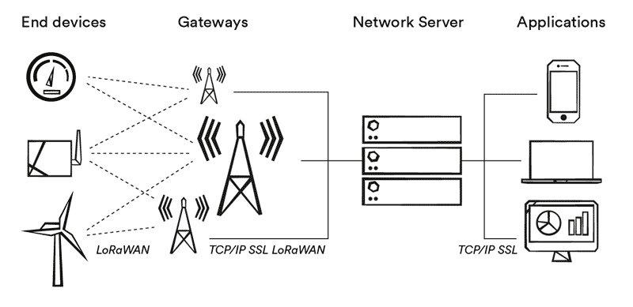

Slika 1.4 LoRaWAN mreža [11]

LoRa gateway-i našli su primjenu u brojnim privatnim mrežama. Naprimjer, ako se LoRa koristi za upravljanje sistema navodnjavanja, može biti postavljeno par gatewaya koji pokrivaju čitavu zonu gdje se navodnjavanje vrši, gdje senzori za vlagu tla komuniciraju sa serverom putem gatewaya, te se po potrebi automatski uključuje navodnjavanje upravo onog sektora polja koji zahtijeva navodnjavanje. Na taj način, štedi se voda, te spriječava nepotrebno zalijevanje područja koja to ne zahtijevaju.

Pored privatnih mreža, postoje i projekti poput The Things Network koji imaju za cilj da se izgradi globalna LoRaWAN mreža za javne potrebe. U trenutku pisanja ovog rada, na Things Network-u ima ukupno spojenih 16498 gateway-a [12].

## MQTT Protokol

Uzimajući u obzir da gateway koji je opisan u ovom radu, komunicira s MQTT brokerom, i njemu šalje podatke koji su mu poslani od strane LoRa uređaja, bitno je objasniti osnove MQTT protokola.

Message Queuing Telemetry Transport (MQTT) protokol je vrlo jednostavan protokol za razmjenu poruka, koji je dizajniran za potrebe mreža male širine opsega, visoke nepouzdanosti, velike latencije. MQTT protokol funkcioniše putem tzv. publish/subscribe sistema. Veliku primjenu ima u IoT sistemima, jer po gore navedenim karakteristikama, predstavlja idealan protokol za iste. Ovaj protokol, kreirali su Andy Stanford-Clark i Arlen Nipper 1999. godine. Prvu primjenu našao je u sistemu monitoringa naftnih cjevovoda.

U MQTT komunikaciji, postoje dvije vrste entiteta: broker i klijenti. MQTT broker predstavlja vrstu servera koja prima sve poruke koje mu pristižu, koje potom prosljeđuje klijentima koji su pretplaćeni na određene teme.

Klijenti se mogu „pretplatiti“ na teme iz kojih bi željeli primaju informacije. Svi klijenti koji su pretplaćeni za primanje poruka, dobiti će poruku na odabranu temu svaki put kad se ista pojavi.

### Struktura MQTT informacija

MQTT informacije su organizovane u hijerarhiju tema (eng. Topics). Kad klijent raspolaže novom informacijom za objavu, on je u formi kontrolne poruke šalje spojenom brokeru. Broker potom, primljenu informaciju distribuira svim klijentima koji su pretplaćeni na tu temu.

Na slici 1.5. se jasno vidi primjer publish/subscribe principa. Senzor je pretplaćen na temu Y. Šalje poruku (publish) „X“ preko MQTT-a, poruka stiže do brokera koji je potom prosljeđuje svim pretplaćenim (subscribed) uređajima. U ovom slučaju, uređaji 1 i 2, primili bi poruku ”X”, jer su se prethodno pretplatili na odgovarajuće teme.

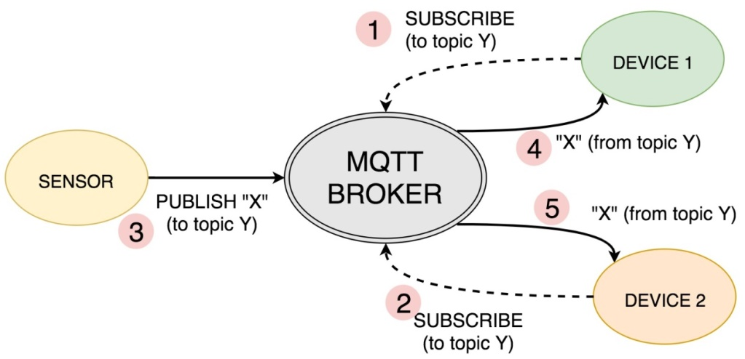

Slika 1.5 MQTT primjer publish/subscribe [13]

U nastavku navodimo jedan jednostavan primjer upotrebe MQTT u praksi:

Radi se o senzorima koji detektuju da li su pojedini prozori u zgradi otvoreni. Svaki prozor je numerisan kako bi se omogućilo pojedinačno praćenje statusa svakog pojedinog prozora. Tako imamo “prozor1”, “prozor2”, “prozor3”, i tako redom.

Tako numerisane prozore, možemo grupisati pod zajedničku temu „prozori“, a teme za pojedine prozore bi u tom slučaju glasile: prozori/prozor1, prozori/prozor2 itd. U momentu otvaranja „prozora1“, senzor šalje poruku brokeru (objava/publish) „otvoren“ na temu prozori/prozor1.

Broker potom šalje primljenu informaciju uređaju koji je pretplaćen (subscribed) na grupnu temu „prozori“. Taj uređaj, može biti, na primjer, alarmni sistem koji je zadužen da provjerava stanje prozora, koji će, u konkretnom slučaju, biti obaviješten da je pristigla poruka „otvoren“ od strane prozori/prozor1 teme. Sve ostale objave/publish na istu temu bit će također poslane alarmu od strane brokera.

Vrijedi napomenuti, da MQTT omogućava dvostranu komunikaciju, što znači da klijent-uređaj koji prima poruku, u ovom slučaju alarm, također može objavljivati/publish poruke na neku temu.

# Razvoj gateway uređaja

## Tehnički zahtjevi dizajna i inicijalna ograničenja

Tehnički zahtjevi i inicijalna ograničenja dizajna su:

Tehnički zahtjevi dizajna:

* Uređaj treba da integriše Espressif ESP32-WROOM modul, u-blox NEO-6M GPS uređaj te SX1278 LoRa komunikacijski modul na jedan PCB
* GPIO pinovi od ESP32 koji nisu iskorišteni trebaju se izvući na header za eventualno spajanje drugih uređaja i modula
* Programiranje uređaja će se vršiti putem odgovarajućeg header-a koji treba izvući na PCB pločici
* SMA konektori će se koristiti za spajanje odgovarajućih antena za GPS i LoRu
* Na pločici treba predvidjeti napajanje 3.3V, ulazni napon će biti 5V.
* PCB će biti dvostrani
* Mogućnost korištenja aktivne ili pasivne antene za GPS
* Napraviti dugme za reset i dugme za ulaženje u bootloader mode za ESP32
* Led indikatori za napajanje, stanje GPS prijemnika te jedan led opće namjene spojen na ESP32 za potrebe indikacije stanja itd.
* Napraviti port za JTAG debugging

Ograničenja za dizajn

* Dimenzije pločice trebaju biti unutar okvira od 50x100mm, jer ovim načinom se omogućava narudžba 2 komada unutar standardne dimenzije 100x100mm što komercijalne kuće za izradu pločica nude kao najekonomičniju opciju za izradu
* Trebaju se poštovati uputstva za hardversku integraciju proizvođača modula (GPS, LoRa i ESP)
* Antenski konektori trebaju biti na ivici pločice da bi se jednostavno antene mogle spojiti
* Antena od ESP32 mora biti pozicionirana na način koji će omogućiti najbolji Wi-Fi signal

## Pregled najbitnijih komponenti uređaja

### ESP32-WROOM mikrokontroler

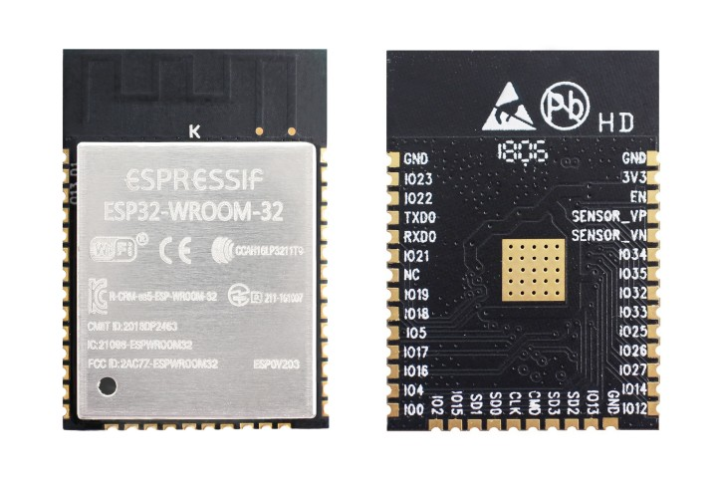

Slika 2.1 ESP32-WROOM modul (prednja i zadnja strana) [14]

ESP32-WROOM modul (slika 2.1.), u daljnjem tekstu – ESP32 predstavlja mikrokontrolerski modul koji integriše Wi-Fi, Bluetooth (uz BLE) koji je namijenjen širokom spektru primjena. U njemu se nalaze dvije CPU jezgre koje se mogu odvojeno kontrolisati. Također ima podesivu clock frekvenciju, od 80 MHz do 240 MHz. Modul sadrži veliki broj mogućnosti, poput interfejsa za SD karticu, Ethernet-a, SPI, UART, I2S, I2C te mogućnost direktnog priključka kapacitivnih senzora za dodir kao i hall senzora. [15]

Tabela 2 Glavne karakteristike iz ESP32-WROOM datasheet-a

|  |  |
| --- | --- |
| Interfejs | SD kartica, UART, SPI, SDIO, I2C, LED PWM, Motor PWM, I2S, IR, brojač impulsa, GPIO, kapacitivni senzor dodira, ADC, DAC, TWAI |
| Integrisani oscilator | 40 MHz |
| Integrisani SPI flash | 4 MB |
| Ulazni napon | 3.0 V – 3.6 V |
| Maksimalna struja | 500 mA |
| Temperaturni opseg | -40 °C - +85 °C |

### U-blox NEO-6M

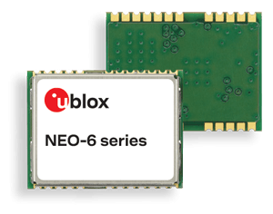

Slika 2.2 u-blox NEO modul serije 6

U-blox serija 6 je serija GPS prijemnika koja su dizajnirani da budu kompaktni, pristupačni cijenom i da ne troše puno energije. NEO-6M posjeduje UART, USB, DDC I SPI interfejse. Radi između ostalih i putem standardnih NMEA rečenica. NMEA je ASCII protokol koji je razvijen od strane National Marine Electronics Association, organizacije iz SAD. Na slici 2.2. vidimo izgled svih GPS prijemnika u-blox serije 6.

Tabela 3 Glavne karakteristike iz NEO-6M datasheet-a

|  |  |
| --- | --- |
| Interfejs | UART, USB, SPI, DDC |
| Protokoli | NMEA, UBX, RTCM |
| Vrsta antene | Aktivna i Pasivna |
| Ulazni napon | 2.7 V – 3.6 V |
| Maksimalna struja | 46mA |
| Temperaturni opseg | -40 °C - +85 °C |

### SX1278 LoRa modul

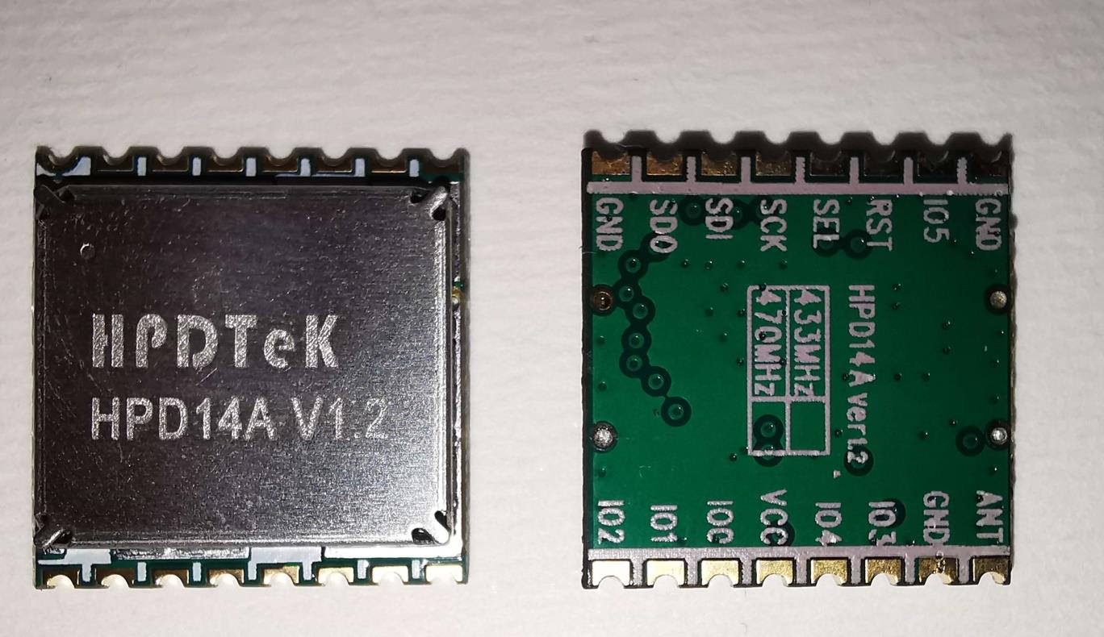

Slika 2.3 HPD14A LoRa modul

“SX1276/77/78/79 primopredajnici sadrže LoRa modem koji omogućava Spread Spectrum komunikaciju na velike razdaljine, te visoku otpornost na smetnje, dok je potrošnja minimizirana.” [16]. Na slici 2.3. prikazan je modul HPD14A koji sadrži u sebi SX1278. Ovaj modul je korišten za LoRa komunikaciju u našem gateway-u.

Tabela 4 Glavne karakteristike iz SX1278 datasheet-a:

|  |  |
| --- | --- |
| Procijenjena osjetljivost | -111 do -148 dBm |
| Frekventni opseg | 137 – 525 MHz |
| Spreading factor | 6-12 |
| Širina opsega | 7,8 – 500 KHz |
| Efektivni bitrate | 0,018 – 37,5 kbps |
| Ulazni napon | 1,8 V – 3,7 V |
| Maksimalna struja | 120 mA |
| Temperaturni opseg | -40 °C - +85 °C |

### LDL1117S33R

LDL1117 je serija LDO linearnih regulatora koji pružaju 1.2A maksimalne izlazne struje. Tipični pad napona (eng. dropout) preko ovog regulatora je 350 mV na 1.2 A. Ugrađen je u SOT223 pakovanje i sadrži termalnu zaštitu, SOA, te strujnu zaštitu. [17]

Tabela 5 Glavne karakteristike iz LDL1117S33 datasheet-a

|  |  |
| --- | --- |
| Ulazni napon | 2,6V – 18V |
| Pad napona | 350mV na 1,2A |
| Temperaturni opseg | -40 °C - +125 °C |
| Maksimalna temperatura spoja | 150 °C |
| θJ-C (Termalni otpor spoj-kućište) | 15 °C/W |
| θJ-A (Termalni otpor spoj-ambijent) | 120 °C/W |

## Shema uređaja

PCB i shema su dizajnirani u Autodesk (ex. CadSoft) EAGLE softverskom paketu. Na slikama 2.4. i 2.5. vidimo obje stranice Sheme. U nastavku poslije slika sheme, posebno ćemo opisati pojedinačne segmente sheme, i to:

1. Napajanje
   1. Uzemljenje
   2. Decoupling i zaštita
2. ESP32 i podržavajući hardware
   1. Strapping pins i LED
   2. Header za programiranje
   3. JTAG header
3. SX1278 modul
   1. Odabir frekvencije
   2. Komunikacija sa ESP32
4. NEO-6M i podržavajući hardware
   1. EEPROM i rezervno napajanje
   2. Aktivna antena
   3. Indikacija akvizicije satelita
   4. Komunikacija sa ESP32
5. Ostali dijelovi sheme

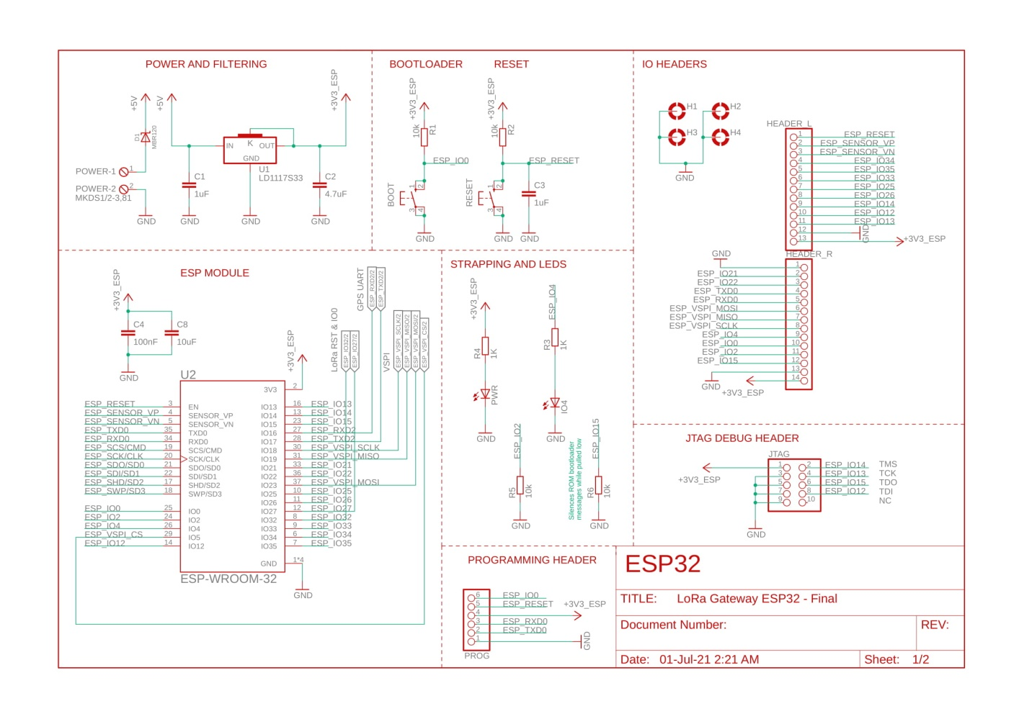

Slika 2.4 Stranica 1 sheme gateway uređaja

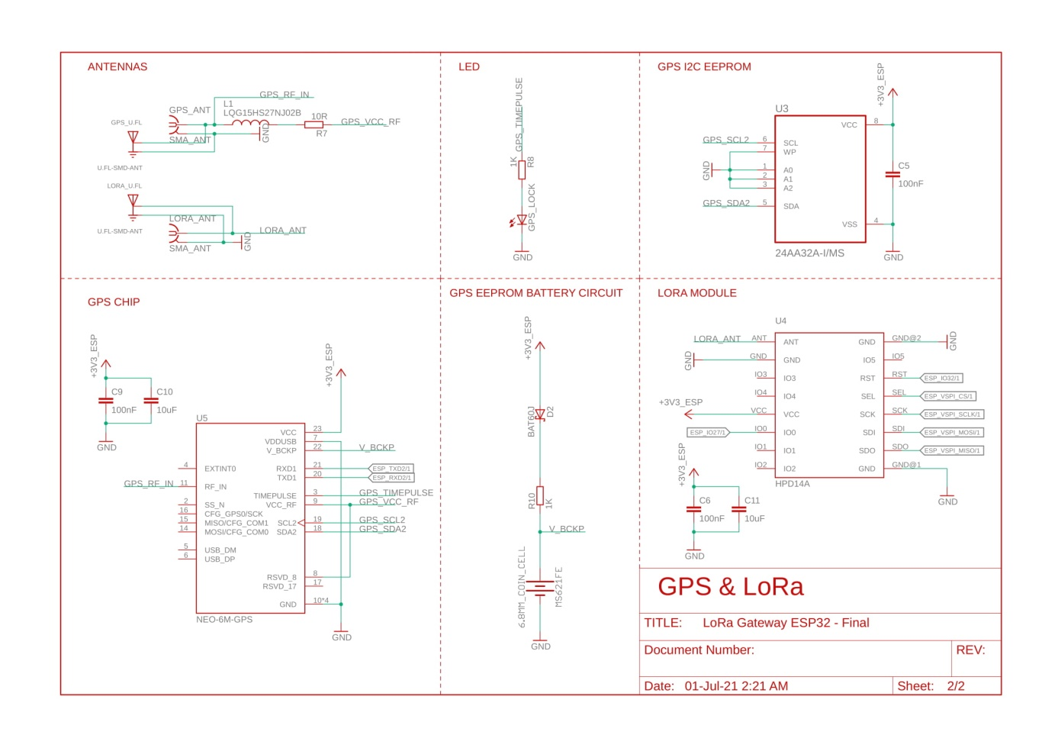

Slika 2.5 Stranica 2 sheme gateway uređaja

### Napajanje

#### Uzemljenje

Na našoj pločici, osigurano je adekvatno uzemljenje, tako što je donja strana pločice rezervisana za uzemljenje, s par kratkih vodova za signale. U slučajevima gdje je signalni vod bio relativno duži, implementirani su tzv. Return straps, koji imaju za funkciju da premoste preko gornjeg sloja uzemljenje, tako da uzemljenje, tj. ground plane ostane neprekinut, vidjeti sliku 2.12.

#### Decoupling i zaštita

Kondenzatori za stabilizaciju naglih promjena napona su vrlo bitni u dizajnima koji uključuju Wi-Fi module, jer su Wi-Fi moduli poznati po brzim i velikim promjenama struje koju povlači regulator. Zbog ove činjenice, koristimo po dva kondenzatora, postavljena blizu pinova za napajanje svakog od tri funkcionalna modula, i to:

* Kondenzator vrijednosti 100nF koji ima za svrhu da potisne efekte visokofrekventnih poremećaja na stabilnost napajanja,
* Kondenzator vrijednosti 10uF koji se koristi u svrhu stabiliziranja sporih promjena napona.

Uređaj je zaštićen od pogrešnog spajanja napajanja diodom D1, koja je tipa MBR120. MBR120 je Schottky dioda u SOD-123FL pakovanju. Ima nizak napon u direktnom režimu rada od samo 0,53 V prilikom struje od 1 A i temperature od 25 °C.

### ESP32 i podržavajući hardware

#### Strapping pins i LED

Da bi ESP32 korektno radio, potrebno je izvjesne pinove držati u definisanom stanju prilikom dovođenja napona na isti. U tabeli 6 se vidi kako napon na pinovima na početku ESP32 utiče na stanje u koje se pali ESP32.

Tabela 6 Inicijalna stanja pinova i njihov uticaj na boot mode [18]

|  |  |  |  |
| --- | --- | --- | --- |
| Pin | Default stanje | HIGH | LOW |
| GPIO0 | Pull-up | SPI boot (pokreće program iz memorije) | Download boot (programiranje) |
| GPIO2 | Pull-down | SPI boot | Download boot (programiranje) |
| GPIO12 (MTDI) | Pull-down | Napon internog LDO (VDD_SDIO) se postavi na 1.8V | Napon internog LDO (VDD_SDIO) se postavi na 3.3V |
| GPIO15 (MTDO) | Pull-up | Ispisuju se poruke ROM bootloader-a na UART0 | Ne ispisuju se poruke bootloader-a na UART0 |

Pull up i pull down otpornici koji su zaduženi za održavanje odgovarajućeg stanja prilikom paljenja mogu se vidjeti u Shemi 1 u sekciji „STRAPPING AND LEDS“. R5 i R6 drže GPIO2 i GPIO15 na niskom logičkom nivou, respektivno. Opcionalno R15 se ne mora zalemiti, ako korisnik želi da mu se ispisuju debug poruke bootloader-a na konzolu. GPIO0 i Reset pin imaju svoju sekciju u Shemi, oni se drže na visokom logičkom nivou, s opcijom da se obore na niski, za potrebe resetiranja i programiranja uređaja novim programom. Ako korisnik želi da programira novi softver, potrebno je tijekom programiranja držati Boot i Reset dugme, potom pustiti Reset i držati samo Boot dok esptool.py ne da signal da se softver programira.

Dodatno, na Shemi 1 u sekciji „STRAPPING AND LEDS“ možemo vidjeti LED spojenu na pin GPIO4. Ova LED se može koristiti za indikaciju ili druge potrebe, po želji korisnika uređaja.

#### Header za programiranje

Ne postoji konvencija niti oficijelna preporuka od kompanije Espressif (proizvođač ESP32 modula) za raspored pinova na header-u za programiranje. Postoji više firmi koje proizvode uređaje na bazi ESP32 i svaka od njih se individualno opredijelila za svoje interne standarde. Shodno tome, na nama je da definišemo kako ćemo rasporediti pinove na headeru za programiranje. Autor ovog rada preferira da koristi raspored sa slike 2.6., zato što je taj raspored nastao iz pokušaja korisnika ESP32 modula pokušaju da definiraju standard i pokušaju lobirati glavne kompanije koje razvijaju hardware zasnovan na ESP32 (npr. Sonoff) da ga počnu primjenjivati, s ciljem jednostavnije standardizacije programatora i priključnih kablova za iste. GPIO0 i Reset pinovi su uključeni na header, kako bi programator mogao automatski pokrenuti proceduru reprogramiranja i resetiranja uređaja bez da korisnik mora pritiskati tastere na pločici. Pin 3.3 V je spojen tako da napaja ESP32 (i ostatak pločice) tijekom programiranja, tako da se može programirati bez da bude spojen na odvojeno napajanje. Iz ovog razloga treba paziti da usb port na računaru može podržati maksimalnu struju koju pločica (i priključeni uređaji) vuku.

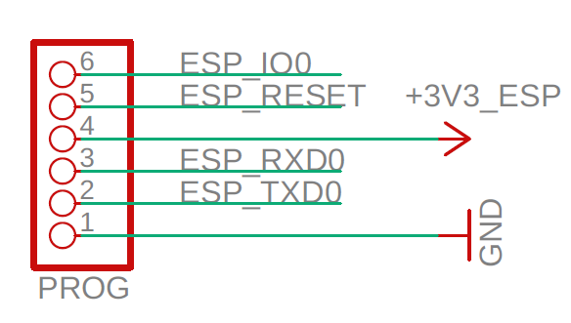

Slika 2.6 Header za programiranje ESP32 mikrokontrolera

#### JTAG header

JTAG (Joint Test Action Group) je industrijski standard za testiranje i verifikaciju dizajna. Koristi se za debuggiranje „liniju po liniju“ te dozvoljava pojednostavljen način pronalaska greške u kompleksnijim sistemima jer korisnik može da zaustavi egzekuciju softvera u uređaju u svakom trenutku, te ga liniju po liniju izvršavati i posmatrati šta se događa u sistemu. Na slici 2.7. vidimo izgled našeg JTAG headera. Raspored pinova je odabran tako da je kompatibilan s ESP-Prog pločicom, koja predstavlja jedan od Espressif-ovih alata za debuggiranje.

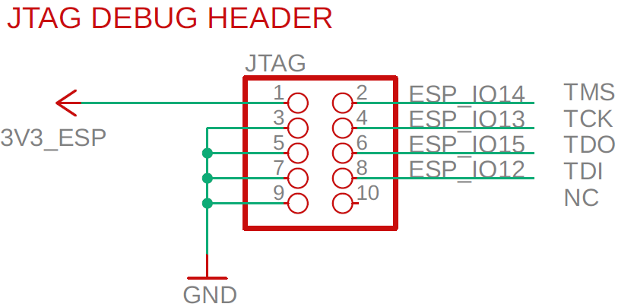

Slika 2.7 JTAG Header

### SX1278 modul

#### Odabir frekvencije

Moguće je spojiti module koji imaju različite frekvencije emitiranja, ali isti pinout. Za naše potrebe, koristili smo 433 MHz modul. Konkretni modul je model HPD14A koji u sebi integriše SX1278 čip, međutim postoje i drugi moduli s istim rasporedom pinova i dimenzijama.

#### Komunikacija sa ESP32

LoRa modul je spojen putem SPI komunikacije na ESP32. Konkretno, spojen je na VSPI, također poznat pod imenom SPI3. SPI pinovi su također izvučeni na glavni header uređaja, kako bi se omogućilo spajanje dodatnih SPI uređaja kao npr. displej itd. Pinovi LoRa modula IO0 i RST su spojeni na IO27 i IO32 na ESP32 respektivno.

### NEO-6M i podržavajući hardware

#### EEPROM i rezervno napajanje

Za potrebe brže akvizicije satelita te bržeg pronalaska lokacije uređaja, na GPS modul je dodan I2C EEPROM čip 24AA32A kapaciteta 32 Kbit-a. Baterija služi da EEPROM zadrži informacije, čak i u slučaju nestanka napajanja. Baterija je punjiva, tipa MS621FE i kolo za punjenje baterije se vidi pod sekcijom „GPS EEPROM BATTERY CIRCUIT“ na shemi 2, slika 323223.

Kolo za punjenje baterije i vrijednosti komponenti su očitane iz tabele u Seiko Micro Battery datasheet-u [19].

#### Aktivna antena

Neophodno je za korištenje aktivne antene napraviti kolo koje vrši napajanje antene, koje se vidi na slici 2.8.. Kolo se sastoji iz otpornika (R_BIAS) vrijednosti 10 Ω koji služi za zaštitu od kratkog spoja i induktora L preko kojeg se dovodi napon. U Hardware integration manual-u je preporučen induktor LQG15HS27NJ02 koji proizvodi firma Murata. Mi smo taj induktor koristili, međutim moguće je koristiti i drugi induktor, kao što je naznačeno u vodiču [20]. Na našem uređaju, zavojnica L1 i otpornik R7 odgovaraju L i R_BIAS iz vodiča.

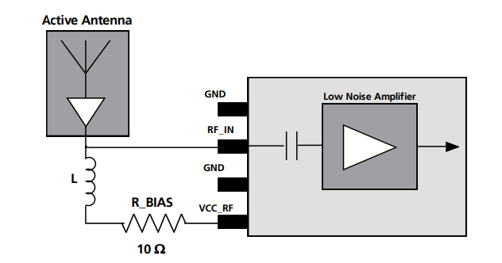

Slika 2.8 shema spajanja aktivne antene [20]

#### Indikacija akvizicije satelita

Ukoliko GPS prijemnik prima signale od dovoljnog broja satelita da može da pronađe svoju lokaciju, kažemo da GPS ima fiks (eng. fix). U slučaju da je osiguran fix, plava LED (GPS_LOCK) blinka svake sekunde.

#### Komunikacija sa ESP32

GPS prijemnik je spojen na ESP32 putem UART komunikacije, spojen je na UART2 interfejs od ESP32.

### Ostali dijelovi sheme

Na shemi možemo uočiti dva headera, HEADER_L i HEADER_R. Na ove headere su izvučeni svi neiskorišteni pinovi od ESP32, uz SPI3 pinove, reset pin za ESP32 i pinove za napajanje eksternih uređaja.

Na shemi se također nalaze H1, H2, H3, H4 koji predstavljaju rupe za montažu na uglovima PCB pločice, a koje su također uzemljene.

## PCB dizajn

PCB dizajn rađen je u skladu sa smjernicama proizvođača individualnih modula, te s općim „best practices“ za PCB dizajn.

### Smjernice proizvođača modula za dizajn PCB-a

#### ESP32

Za ESP32 postoje dva dokumenta od proizvođača pod nazivom „ESP32-WROOM-02 PCB Design and Module Placement Guide“ [21] i „ESP32 Hardware Design Guidelines“ [14] u kojima su predstavljene smjernice za PCB dizajn, kako bi se maksimalizirala RF performansa.. Neke od najbitnijih smjernica koje ovdje izdvajamo su:

* Najbolja pozicija antene je da ESP32 antena viri izvan okvira pločice, kako bi se maksimalizirale RF performanse. U našem slučaju, antena se nalazi unutar okvira PCB pločice, ali ispod nje ne postoji bakar ni na jednom ni na drugoj strani pločice i sa strana antene postoji zona od 5mm, u kojoj nema komponenti i bakra, kao što je i preporučeno za ovaj način montaže. Iako je ovaj način montaže je nešto slabiji u performansama u odnosu na slučaj kada se antena ostavi van okvira pločice, u dokumentu je preporučeno da se ona ipak montira na način kao što smo mi to uradili, zbog povećane mehaničke robusnosti, uprkos gubitku na RF performansi.
* Poželjno je da se antena pozicionira u desnom uglu pločice, ali pošto je naša pločica dovoljno uska da ne uzrokuje veliku razliku u performansama u zavisnosti od pozicije lijevo ili desno, ostavljen je modul u sredini.
* Signalni vodovi ne bi trebali imati skretanja od 90 stepeni. Moraju se koristiti dva skretanja od 45 stepeni, ili koristiti krivolinijsko skretanje. Pogledati sliku 2.9.. Razlog za ovu preporuku je da se minimizira refleksija signala koja se dešava u skretanjima od 90 stepeni.
* Visokofrekventni vodovi bi trebali biti što kraći (npr. oni za SPI interfejs).

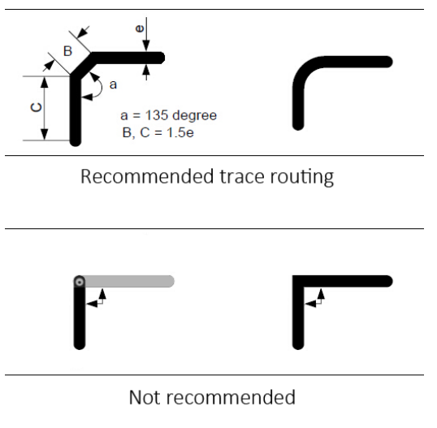

Slika 2.9 Preporuka vezana za oblik vodova na PCB [21]

#### NEO-6M

Hardware integration manual za NEO-6M modul napisan od strane u-blox sadrži vrlo detaljne informacije vezane za optimizaciju PCB dizajna u svrsi povećanja performansi prijemnika, te eliminaciju problema vezanih za napajanje, uzemljenje itd. Neke od najbitnijih smjernica koje ovdje izdvajamo su:

* Osiguranje stabilnog napajanja modulu, uz sljedeće napomene:
  + Koristiti široke vodove za napajanje, ili sloj namijenjen napajanju (eng. power plane)
  + Izbjegavati komponente s otporom unutar voda za napajanje
  + Stabilan izvor napajanja, s malim riplom (<50 mVpp)
  + Za smanjenje minimalnog TTFF (eng. Time to first fix), tj. vremena od paljenja modula do akvizicije pozicije, treba spojiti bateriju za rezervno napajanje na V_BCKP
* Antenu treba pozicionirati na mjesto na način da nije blizu komponenti koje uzrokuju šum (npr. Mikrokontroler)
* Ground plane treba postaviti ispod modula da se smanji interferencija
* Vod od antene treba biti što je moguće kraći, te ne smije u sebi imati uglove od 90 stepeni, po mogućnosti bez ikakvih skretanja. Vod se ne smije nalaziti na obje strane pločice.

### Pregled detalja PCB dizajna

#### Dimenzije pasivnih komponenti

Sve pasivne komponente (otpornici, kondenzatori i induktori) su standardne 0805 (2021 metrički) veličine, osim induktora L1 koji služi za napajanje aktivne antene za GPS prijemnik, L1 je veličine 0402 (1005 metrički). 0805 komponente pružaju dobar omjer kompaktne veličine i elektroničkih performansi, dok u isto vrijeme ne predstavljaju prevelik izazov prilikom ručnog lemljenja na pločicu.

#### Pozicije glavnih komponenti

Posebna pažnja se morala posvetiti odabiru lokacija na PCB na koje su se trebale postaviti komponente, posebno moduli. Kao što je objašnjeno u sekciji 1.8.1, ESP32 zbog specifičnosti antene ima specijalne zahtjeve za poziciju na pločici, kao i NEO-6M i SX1278 moduli. Također poželjno je bilo osigurati razmaknutost antenskih konektora, kako zbog mehaničkih razloga tako zbog RF optimizacije.

#### Antene

Antenski konektori za GPS i LoRa modul su SMA, s tim što je predviđena podrška za U.FL konektor. Na slici 2.10. vidimo pet rupa u PCB koje su predviđene za SMA konektor. Uočavamo crvenom bojom zaokruženo mjesto predviđeno za postavljanje U.FL konektora. Na slici 2.16. vidimo odgovarajuće konektore postavljene na finalnom uređaju.

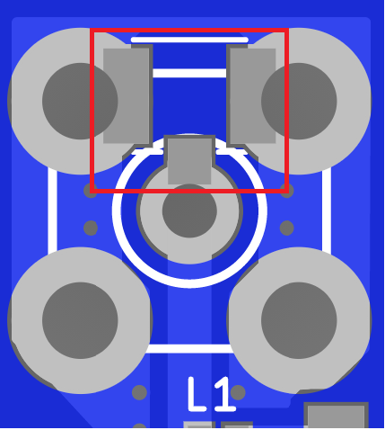

Slika 2.10 Mjesto za SMA ili U.FL konektor

Ispod antenskih vodiča i konektora, uklonjen je donji sloj (uzemljenje), iz razloga što bi prisustvo istog degradiralo performanse antena.

Signal je dodatno izoliran tehnikom tzv. via fencing. Ovim načinom zaštite, kreirana je „ograda“ od via, koja stvara dodatnu zaštitu od elektromagnetne interferencije. Ova tehnika se može vidjeti na slici 2.11, gdje je primijenjena na našoj pločici, na anteni LoRa modula.

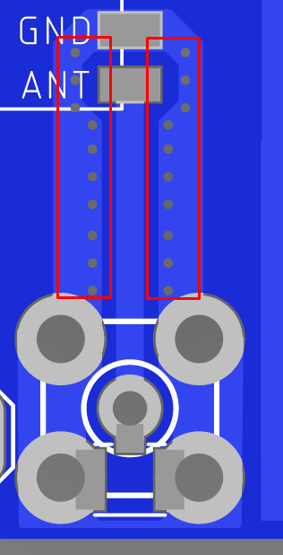

Slika 2.11 Via fencing za potrebe zaštite antenskog voda

#### Slojevi pločice

Dizajn pločice je rađen tako da ima dva sloja.

Gornji sloj je rezervisan za komponente, signale i napajanje, dok je donji rezervisan za uzemljenje, ali s par izuzetaka. U slučajevima kad smo bili primorani napraviti segment signalnog voda preko donjeg sloja, radili smo to na način da napravimo segment signalnog voda što kraćim.

U slučaju da se signal, ili dio signala, morao voditi preko donjeg sloja, a istovremeno ga nije bilo moguće držati ga kratkim, napravljene su poveznice koje su okomite na vod na gornjem sloju, čija funkcija je osiguranje neprekidnosti uzemljenja na donjoj strani pločice (eng. return straps). Primjena ovog koncepta se može vidjeti na slici 2.12.

Na donjem sloju, gdje se nalazi uzemljenje, napravljen je tzv. ground plane. Ground plane predstavlja plohu uzemljenja, koja se nalazi na jednoj ili obje strane pločice koja ima za svrhu kreaciju uzemljenja malog otpora.

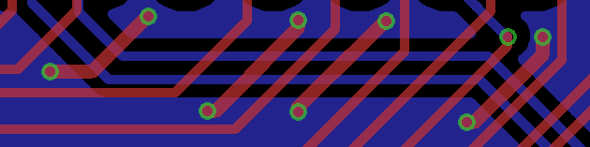

Slika 2.12 Spajanje dvije strane donjeg sloja preko gornjeg, koristeći return straps

#### Dizajn štampe

Prilikom dizajniranja štampe za pločicu (silkscreen), fokus dizajna je bio na jednostavnosti upotrebe pločice.

Svi pinovi na headeru su obilježeni i grupisani u kategorije. U dizajnu štampe su uključene i dvije tabele koje služe kao brza referenca pinova GPS modula i LoRa modula, i pinova koji njima odgovaraju na ESP32 modulu. Uzimajući u obzir da su neke od komponenti osjetljive na ESD, standardni simbol za ESD opasnost je prisutan u dizajnu. Finalni elementi su logo i ime autora, datum i skraćenica za Elektrotehnički fakultet u Sarajevu.

Tekst „JLCJLCJLCJLC“ koji se nalazi ispod ESP32 wroom modula je prisutan na dizajnu iz razloga što firma JLCPCB koju koristimo za manufakturu pločica, stavlja svoj interni identifikacijski broj na svaku pločicu. „JLCJLCJLCJLC“ tekst ima za svrhu da firmi dopustimo da na to mjesto stave svoj ID broj, jer u suprotnom, ako ne bismo stavili taj tekst, firma bi postavila svoj ID broj na mjesto koje bi oni odredili.

## Finalni izgled PCB pločice

Naredne dvije slike (2.13. i 2.14.) sadrže izgled finalnog dizajna PCB pločice za LoRa Gateway. Na slikama 2.16 i 2.17 vidimo finalne napravljene pločice. Slika 2.15. predstavlja pločicu bez komponenti, a slika 2.16. pločicu sa svim zalemljenim komponentama.

Pločica je napravljena koristeći JLCPCB firmu za izradu pločica. Korišten je FR-4 materijal uz debljinu od 1oz bakra, plava maska. Debljina pločice je 1.6 mm. Boja maske je plava i štampa je bijele boje.

Gerber fajlovi, kao i svi ostali fajlovi vezani za dizajn se nalaze na autorovom GitHub-u.

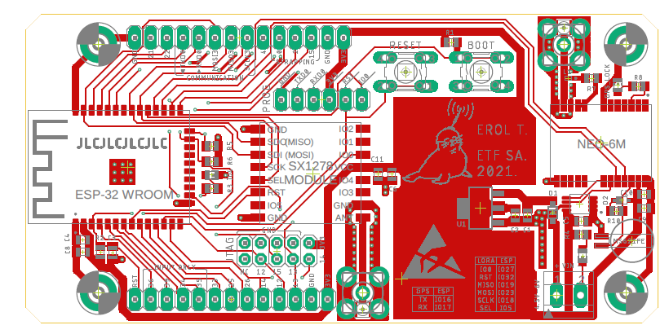

Slika 2.13 Gornja strana PCB dizajna

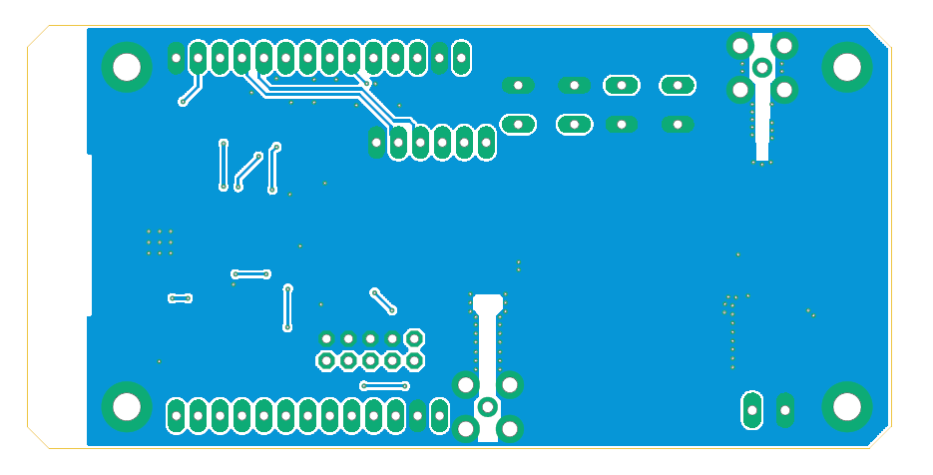

Slika 2.14 Donja strana PCB dizajna

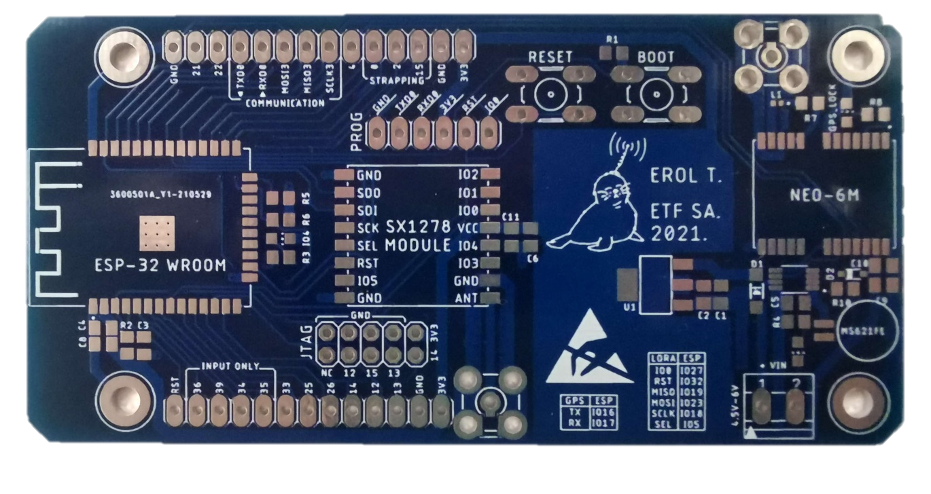

Slika 2.15 Finalna pločica bez komponenti

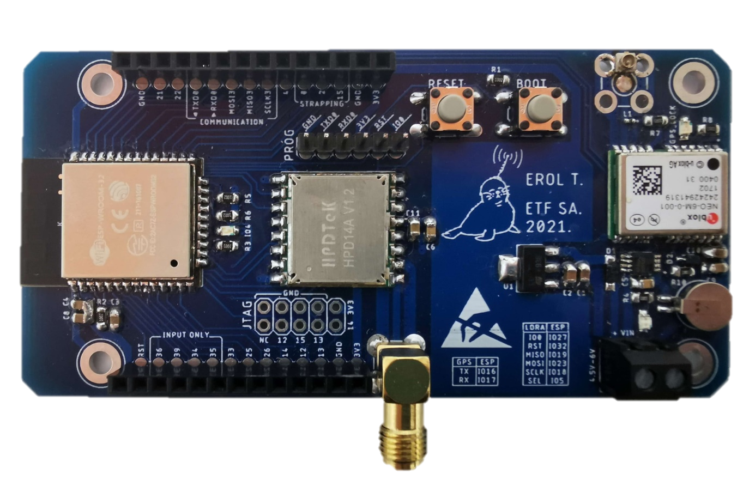

Slika 2.16 Finalna pločica s komponentama

# Testiranje uređaja

## Postavka eksperimenta

Nakon inspekcije i testiranja gotove PCB pločice, izvršili smo lemljenje svih komponenti. Nakon toga, možemo pristupiti programiranju softvera na pločicu, te testiranje funkcionalnosti na taj način. Softver vrši osnovnu funkcionalnost LoRa gatewaya između LoRa uređaja i MQTT brokera [22]. Naš uređaj se može smatrati funkcionalnim ako uspješno forwarduje LoRa poruku od node-a na MQTT broker.

Naš eksperiment će se sastojati od slijedeće opreme:

* LoRa Gateway (naš uređaj koji smo napravili)
* LoRa node (ESP32 Devkit v1 spojen sa sx1278 modulom)
* Laptop ili mobitel na kojem ćemo pratiti poruke na MQTT brokeru, gdje laptop ili mobitel predstavljaju klijentski uređaj koji je pretplaćen na odgovarajuću temu.
* Napajanje za gateway i node
* Funkcionalna Wi-Fi konekcija, na koju će se gateway spojiti

## Priprema

Prvo je neophodno izvršiti konfiguraciju koda. Čitav projekat je napisan u MicroPython programskom jeziku. Postoje dva konfiguracijska fajla, jedan za node i jedan za gateway.

Za gateway, moramo upisati podatke neophodne za Wi-Fi konekciju, te podatke koji će spojiti gateway na MQTT broker u funkciji klijenta. Dalje, moramo postaviti SSID i lozinku za Wi-Fi router, zatim u konfiguraciji treba namjestiti da brojevi pinova odgovaraju stvarnom spajanju komponenti. Pošto u našem slučaju, nismo spojili oled ekran, odgovarajući flag postavljamo na 0. U postavci za node, također postavljamo flag za ekran na 0 i brojeve pinova namještamo.

Mobitel ili laptop treba spojiti na MQTT server, koristeći jednu od mnogobrojnih MQTT aplikacija koje su dostupne za instalaciju. U slučaju da nam eksperiment bude uspješan, node će da šalje poruke putem gateway-a na MQTT broker, a pošto smo mobitelom ili laptopom pretplaćeni na temu u koju se šalju poruke, moći ćemo ih očitati i uvjeriti se da je sistem funkcionalan. Prije eksperimenta potrebno je da spojimo node prema shemi na slici 3.1.

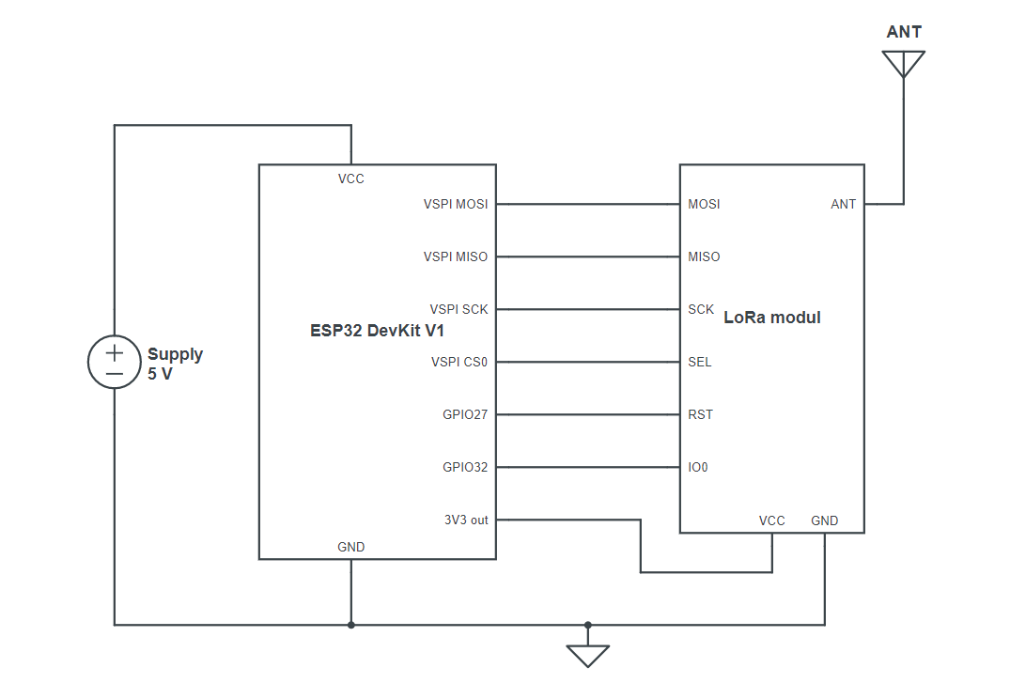

Slika 3.1 Shema spajanja LoRa node uređaja

## Eksperiment

Cilj eksperimenta je da poruke koje node šalje, primi gateway te ih pošalje MQTT brokeru pod odgovarajućom temom koja se može postaviti u postavci node-a. Nakon što smo podesili hardver i softver, neophodno je putem programatora izvršiti programiratanje odgovarajućih kodova LoRaMQTTGateway i LoRaMQTTDevice na gateway i node uređaj respektivno. Također neophodno je izvršiti upload sx127x.py fajla na oba uređaja, koji predstavlja biblioteku za korištenje našeg LoRa modula. Na slikama 3.2. i 3.3. vidimo gateway i node s priključenim perifernim uređajima (napajanje, antene itd.).

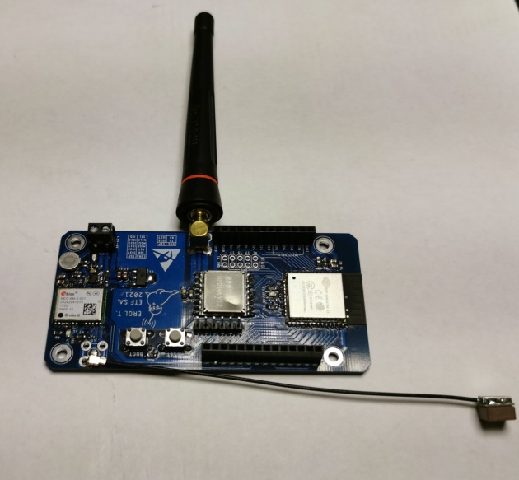

Slika 3.2 LoRa Gateway s antenama za GPS i LoRa

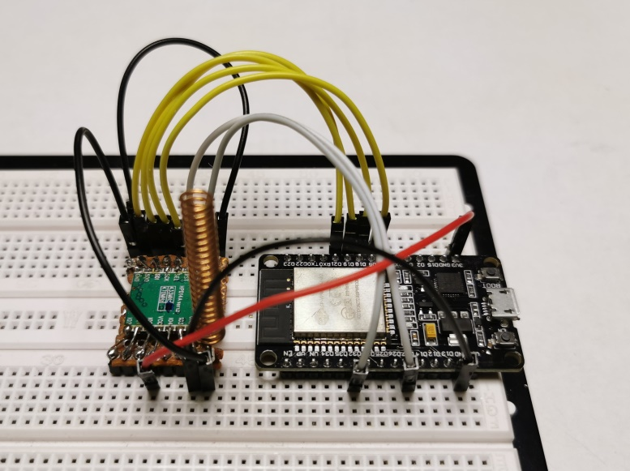

Slika 3.3 LoRa Node

## Rezultati eksperimenta

Ako pratimo REPL log od gateway uređaja (Isječak 1) vidimo da se on inicijalno uspješno konektuje na Wi-Fi, a zatim i na MQTT broker. Poslije toga, uspješno prima poruke od node uređaja, te ih šalje MQTT brokeru. Zaključujemo da smo Gateway uređaj pravilno napravili, te da su sve potrebne funkcionalnosti prisutne.

Isječak 1: REPL log od Gateway uređaja

Waiting to connect ...

Waiting to connect ...

Waiting to connect ...

Connected!

WebREPL is not configured, run 'import webrepl_setup'

SX version: 18

lora/gateway1

MQTT broker broker.hivemq.com connected!

[Memory - free: 87072 allocated: 24096]

9.7.2021 25:19:37 - LoRa>MQTT - RSSI: -85 - {"topic":"test/node01", "msg":"node01: 1"}

9.7.2021 25:19:50 - MQTT>LoRa - {"topic":"gateway1/test/node01", "msg":"node01: 1"}

[Memory - free: 86496 allocated: 24672]

[Memory - free: 86496 allocated: 24672]

[Memory - free: 87056 allocated: 24112]

9.7.2021 25:19:37 - LoRa>MQTT - RSSI: -86 - {"topic":"test/node01", "msg":"node01: 2"}

9.7.2021 25:19:55 - MQTT>LoRa - {"topic":"gateway1/test/node01", "msg":"node01: 2"}

[Memory - free: 86512 allocated: 24656]

[Memory - free: 86496 allocated: 24672]

[Memory - free: 87056 allocated: 24112]

9.7.2021 25:19:37 - LoRa>MQTT - RSSI: -86 - {"topic":"test/node01", "msg":"node01: 3"}

9.7.2021 25:20:0 - MQTT>LoRa - {"topic":"gateway1/test/node01", "msg":"node01: 3"}

Koristeći mobitel, kojeg smo spojili kao klijenta na MQTT, putem aplikacije „MQTT snooper“, formiramo log fajl u kojem jasno vidimo da su sve poruke uspješno pristigle putem MQTT na uređaj. Jasno možemo da vidimo da se na MQTT broker šalju odgovarajuće poruke, i možemo ih očitati na mobitelu. Izgled jedne poruke u MQTT snooper-u se vidi na slici 3.4.

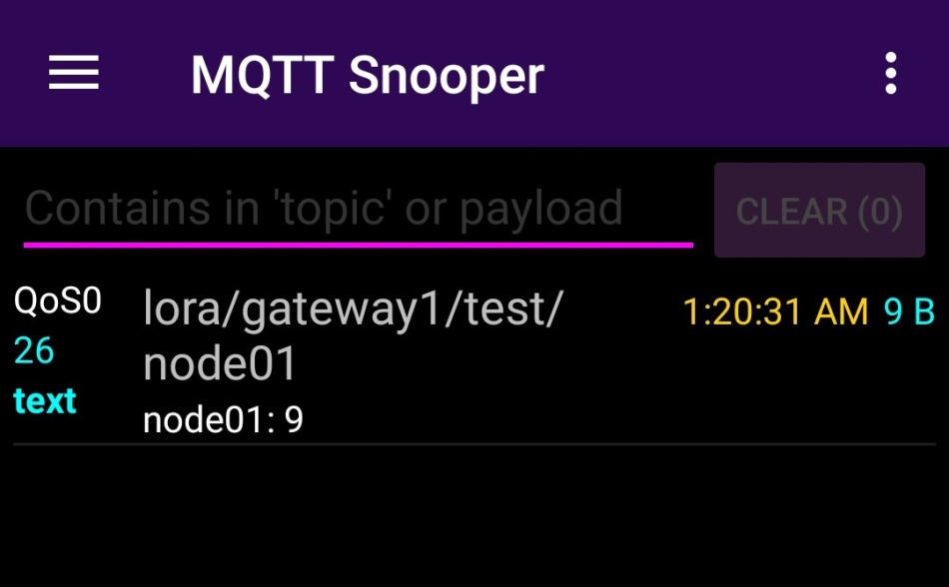

Slika 3.4 Mobitel uspješno prima poruku „9“, od strane uređaja node01

Aplikacija koju koristimo da posmatramo MQTT podatke, također ima mogućnost da ispiše log fajl, u CSV formatu. Ispod, u Isječku 2 se vidi log fajl gdje jasno možemo da uočimo brojanje od 1 do 9 prije nego je node uređaj isključen s napajanja.

Isječak 2 CSV log fajl za MQTT temu lora/gateway1/test/node01

TOPIC_NAME;LENGTH;TIMESTAMP;ISRETAINED;ISDUPLICATED;QOS;MESSAGE_UTF8

"lora/gateway1/test/node01";"9";"1625872662";"0";"0";"0";"node01: 1"

"lora/gateway1/test/node01";"9";"1625872667";"0";"0";"0";"node01: 2"

"lora/gateway1/test/node01";"9";"1625872672";"0";"0";"0";"node01: 3"

"lora/gateway1/test/node01";"9";"1625872677";"0";"0";"0";"node01: 4"

"lora/gateway1/test/node01";"9";"1625872682";"0";"0";"0";"node01: 5"

"lora/gateway1/test/node01";"9";"1625872687";"0";"0";"0";"node01: 6"

"lora/gateway1/test/node01";"9";"1625872692";"0";"0";"0";"node01: 7"

"lora/gateway1/test/node01";"9";"1625872697";"0";"0";"0";"node01: 8"

"lora/gateway1/test/node01";"9";"1625872702";"0";"0";"0";"node01: 9"

Koristeći rezultate ovog eksperimenta, dolazimo do zaključka da je uređaj funkcionalan i da izvršava sve zadatke za koje je dizajniran.

# Zaključak

Polazeći od projektnog zadatka: implementacija LoRa gatewaya koristeći ESP32, SX12178, NEO-6M, uz poštivanje zadatih parametara i ograničenja dizajna, uspješno smo realizirali projekat, čiji je rezultat bio potpuno funkcionalan uređaj – LoRa Gateway. Funkcionalnost uređaja je u cijelosti potvrđena provedenim eksperimentom.

# Literatura

x

|  |  |
| --- | --- |
| [1] | Erol Terović. (2021, July) LoRa Gateway Project. [Online]. <https://github.com/ErolDude/ETF-LoRaGateway-Thesis> |
| [2] | ITU. Internet of Things Global Standards Initiative. [Online]. <https://www.itu.int/en/ITU-T/gsi/iot/Pages/default.aspx> |
| [3] | Chetan Sharma Consulting, LLC. Correcting the IoT history. [Online]. <http://www.chetansharma.com/correcting-the-iot-history/> |
| [4] | The Carnegie Mellon University Computer Science Department Coke Machine. The "Only" Coke Machine on the Internet. [Online]. <https://www.cs.cmu.edu/~coke/history_long.txt> |
| [5] | Semtech. What is LoRa. [Online]. <https://www.semtech.com/lora/what-is-lora> |
| [6] | Semtech. (2021, June) What are LoRa® and LoRaWAN®? [Online]. <https://lora-developers.semtech.com/library/tech-papers-and-guides/lora-and-lorawan/> |
| [7] | Mobilefish.com. (2021, July) Mobilefish Web site. [Online]. <https://www.mobilefish.com/download/lora/lora_part12.pdf> |
| [8] | John Vidler, Utz Roeding Matrin Bor. (2016) Lancaster University Library. [Online]. <https://eprints.lancs.ac.uk/id/eprint/77615/1/MadCom2016_LoRa_MAC.pdf> |
| [9] | LoRa Alliance. (2020) RP002-1.0.1 LoRaWAN Regional Parameters. [Online]. <https://lora-alliance.org/wp-content/uploads/2020/11/rp_2-1.0.1.pdf> |
| [10] | CEPT ECC. (2021) ERC Recommendation 70-03. [Online]. <https://docdb.cept.org/download/2464> |
| [11] | Actility. LoraWan network server. [Online]. <https://www.actility.com/lorawan-network-server/> |
| [12] | The Things Network. (2021, June) [Online]. <https://status.thethings.network/> |
| [13] | Ragnar Ranøyen Homb. (2021, June) Norwegian Creations. [Online]. <https://www.norwegiancreations.com/2017/07/mqtt-what-is-it-and-how-can-you-use-it/> |
| [14] | Espressif. (2021, June) ESP32 Hardware Reference. [Online]. <https://docs.espressif.com/projects/esp-idf/en/release-v3.3/hw-reference/modules-and-boards.html> |
| [15] | Espressif. (2021, June) ESP32 Datasheet. [Online]. <https://www.espressif.com/sites/default/files/documentation/esp32-wroom-32_datasheet_en.pdf> |
| [16] | Semtech. (2021, June) SX1276/77/78/79 Datasheet. [Online]. [https://semtech.my.salesforce.com/sfc/p/#E0000000JelG/a/2R0000001Rc1/QnUuV9TviODKUgt_rpBlPz.EZA_PNK7Rpi8HA5.Sbo](https://semtech.my.salesforce.com/sfc/p/#E0000000JelG/a/2R0000001Rc1/QnUuV9TviODKUgt_rpBlPz.EZA_PNK7Rpi8HA5..Sbo) |
| [17] | STM. (2021, July) LDL1117 Datasheet. [Online]. <https://www.st.com/resource/en/datasheet/ldl1117.pdf> |
| [18] | Espressif. (2021, June) ESP32 Documentation. [Online]. <https://www.espressif.com/sites/default/files/documentation/esp32_datasheet_en.pdf> |
| [19] | Seiko. (2021, July) Seiko Micro Battery Datasheet. [Online]. <https://www.seiko-instruments.de/fileadmin/Editors/COMP/PDF/MicroBattery_catalogue_E_2018A_forWeb.pdf> |
| [20] | u-blox. (2021, July) LEA-6 / NEO-6 / MAX-6 - Hardware Integration Manual. [Online]. <https://www.u-blox.com/sites/default/files/products/documents/LEA-NEO-MAX-6_HIM_%28UBX-14054794%29.pdf> |
| [21] | Espressif. (2021, July) ESP-WROOM-02 PCB Design and Module Placement Guide. [Online]. <https://www.espressif.com/sites/default/files/documentation/esp-wroom-02_pcb_design_and_module_placement_guide_0.pdf> |
| [22] | Samim Konjicija. (2021, July) LoRaMQTTGateway Github. [Online]. <https://github.com/samimk/LoRaMQTTGateway> |
| [23] | The Things Network. What is LoRaWAN. [Online]. <https://www.thethingsnetwork.org/docs/lorawan/what-is-lorawan/> |
| [24] | STM. (2021, June) 1.2 A High PSRR low dropout linear voltage regulator. [Online]. <https://www.st.com/en/power-management/ldl1117.html> |
| [25] | Maxlinear. (2021, June) Thermal Considerations for Linear Regulators. [Online]. <https://www.maxlinear.com/files/ApplicationNotes/LDOThermal.pdf> |
| [26] | U-blox. (2021, June) NEO-6 Datasheet. [Online]. <https://www.u-blox.com/sites/default/files/products/documents/NEO-6_DataSheet_(GPS.G6-HW-09005).pdf> |

x